Пупков Владимир Васильевич, Маслов Илья Юрьевич, Бачурин Леонид Викторович (ООО «Промтехвзрыв»)
Балычев Александр Михайлович, Карпов Михаил Анатольевич (ОАО «Лебединский ГОК»)
Кутьин Николай Георгиевич, Гаврилов Николай Иванович (Ростехнадзор)

Результаты дополнительных исследований обстоятельств инцидента, произошедшего 27.08.2003г в карьере РУ ОАО «Лебединский ГОК» при применении эмульсионных ВВ.

Все большее число горнодобывающий предприятий России, при производстве буровзрывных работ, переходят к использованию ВВ изготовляемых непосредственно на местах применения. Стала забываться трагедия 1993 года, произошедшая в карьере РУ ОАО «Лебединский ГОК» при применении горячельющихся ВВ акватолов, когда преждевременно взорвался заряженный блок. Только применение современных неэлектрических систем инициирования, исключающих передачу взрыва из скважины в поверхностную сеть, позволило избежать подобной трагедии в 2003 году на этом же предприятии. Инцидент произошел с применением более безопасного, как казалось, эмульсионного ВВ «Тован» – где контакт сульфидной породы с аммиачной селитрой исключен наличием масляной пленки.
Государственная комиссия сделала вывод, что причиной инцидента стало взаимодействие некачественной эмульсии с сульфидосодержащей породой: «…Самопроизвольное инициирование промежуточных детонаторов на скважине №44 произошло в результате локального разогрева и разложения эмульсии ВВ «Тован» с дальнейшим протеканием экзотермической реакции между шламом сульфидосодержащих руд и образовавшимся раствором аммиачной и натриевой селитр, что привело к нагреву капсюля-детонатора неэлектрической системы инициирования СИНВ-С выше критической температуры с последующей его детонацией. Взрыва основного заряда не произошло вследствие распада эмульсии, который происходит при температуре выше +80⁰С и потерей ею взрывчатых свойств…» Никаких дополнительных исследований с широкой оглаской результатов проведено небыло.
Своим письмом №08-УГР/579 от 26.09.2003г., Госгортехнадзор России обязал все предприятия на территории России провести работы по проверке соответствия используемых ВВ горногеологическим условиям применения. Проводя указанные работы в интересах других заказчиков, в т.ч. и применяющих эмульсионные ВВ на взрывных работах, специалисты ООО «Промтехвзрыв» получили результаты позволяющие по новому трактовать причины произошедшего инцидента.
Первые результаты работы были опубликованы в [1], где представлен механизм взаимодействия аммиачной селитры с сульфидами, а также образующиеся при этом продукты реакций. Установлено, что при взаимодействии аммиачной селитры с сульфидами в результате описанного каскада реакций образуется нестабильная закись азота N₂O. Известны [5, 6] сильные окислительные свойства этого соединения по реакции с выделением активного (атомарного) кислорода :
NH₄ NO₃ = 2 H₂O + N₂O = N₂ + H₂O + O*
Эмульсия ВВ содержит в своем составе до 7% нефтепродуктов (масла, дизельное топливо и т.п.) – представляющих собою углеводороды фракций С₁₃ – С₃₀.
В зависимости от значения рН среды, окисление углеводородов протекает по разным механизмам [2, 3]. При низких значениях рН образуются спирты:
N₂O + С_{N}H_{2N+2} = N₂ + С_{N}H_{2N+1}OH.
в последствии окисляемые до альдегидов, кислот и кетонов:
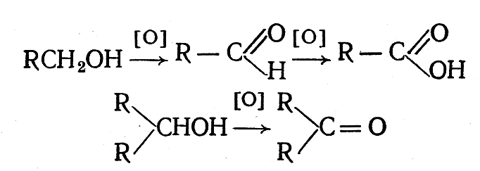

При высоких значениях рН, образуются пероксиды. Известны реакции углеводородов с кислородом воздуха – ранее используемые в промышленных масштабах для получения пероксидов [4]. Пероксиды синтезировались путем медленного пропускания воздуха через очищенный углеводород в присутствии катализатора (азодиизобутиронитрил).

Исходное вещество | Температура синтеза, град.Цельсия | Продукт реакции | Содержание гидропероксида в растворе, % масс., через 6-8 часов
Кумол | 80 | α-кумилгидроперекись | 20
Фтор-бутилбензол | 120 | 1-фенил-(фтор-бутил)-гидроперекись | 12
Тетралин | 80 | α-тетралилгидроперекись | 20
Декалин | 80 | 9-декалилгидролперекись | 20
Метилциклогексан | 80 | 1-метилциклогексил-гидроперекись | 3,5

Схему реакции окисления углеводорода до перекиси можно проиллюстрировать так:
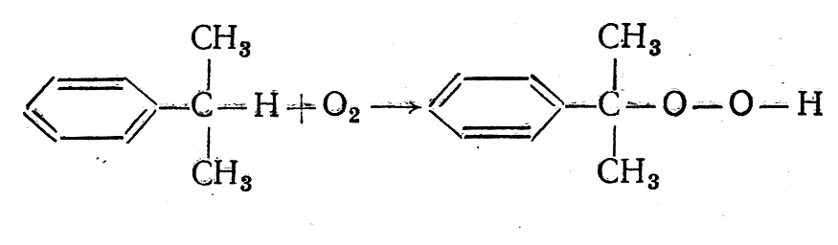
Как наглядно видно из таблицы, через несколько десятков часов до 20…30% исходного углеводорода может превратиться в перекиси. Органические перекиси чрезвычайно нестабильные соединения. Так, например, характерным для всех нефтепродуктов является наличие в них, помимо прочего, кумила и лауроила. Пероксиды этих соединений имеют следующие свойства:
Пероксид дикумила ( С₁₈Н₂₂О₂ ) легковоспламеняющееся и взрывоопасное вещество. Молекулярная масса- 270,37. Плотность – 1020…1190 кг/м³, в воде практически нерастворимо. Температура вспышки 130 ^{о}С. Температура самовоспламенения 218 ^{о}С. При действии минеральных кислот бурно разлагается.
Пероксид лауроила ( С₂₄Н₄₆О₄ ) легковоспламеняющееся и взрывоопасное вещество. Молекулярная масса 398,63. Кажущаяся плотность - 400 кг/м³, в воде практически нерастворимо. Температура плавления 54 ^{о}С.Температура самовоспламенения 112 ^{о}С. Термически неустойчиво. Температура начала заметного экзотермического разложения 56 ^{о}С. Чувствителен к трению и удару. При инициировании мощным начальным импульсом или при воздействии повышенной температуры способен к взрывчатому превращению без участия кислорода воздуха. Длительное нагревание при 70-80 ^{о}С, приводит к взрыву. При действии минеральных кислот бурно разлагается.

Таким образом, можно сделать предположение что первым взорвался не капсюль СИНВа, а накопившиеся пероксиды. В пользу этого говорит и тот факт, что рН раствора окислителей, применяющегося в производстве эмульсии «Тован» не подкисляется (сенсибилизация ЭВВ «Тован» осуществляется не химической газогенерацией, а за счет введения стеклосфер) – что способствует образованию и накоплению пероксидов.
Для предотвращения подобных инцидентов, бороться нужно прежде всего с первичными реакциями - взаимодействием селитр и сульфидов, при котором происходит выделение закиси азота. Способы ингибирования этих реакций описаны в [1]. Однако с образованием органических пероксидов нужно также бороться, вводя в состав эмульсии незначительные (менее 0,1%) количества гидрохинона – вещества ингибирующего радикальные реакции образования пероксидных соединений.

ЛИТЕРАТУРА :
- Оценка химической совместимости промышленных ВВ с разрабатываемыми горными породами. В.В. Пупков, И.Ю. Маслов, Л.В. Бачурин и др., жур. «Безопасность труда в промышленности» №4/2004, стр.37. Москва, Госгортехнадзор России.
- Цепные реакции окисления углеводородов в жидкой фазе. Эмануэль Н.М., Денисов Е.Т., Майзус З.К., М., Наука, 1965г.
- Реакции свободнорадикального замещения. Ингольд К., Робертс Б., М., Мир, 1974г.
- Основы химической технологии. Под ред. И.П.Мухленова, М., Высшая школа, 1991г.
- Оксид азота (I) – источник атомарного кислорода для процессов органического синтеза. А.Г. Аншиц, Красноярск, изд. Красноярского государственного университета, 2000г.
- Гидроксилирование ароматических соединений закисью азота. Новые возможности окислительного катализа на цеолитах. А.С. Харитонов, В.И. Соболев, Г.И.Панов. жур. Успехи химии, 1992г., т.61, вып.11.
Подписи авторов :
От  ООО «Промтехвзрыв» | От  ОАО «Лебединский ГОК» | От Ростехнадзора
В.В. Пупков | А.М. Балычев | Н.Г. Кутьин
И.Ю. Маслов | М.А. Карпов | Н.И. Гаврилов
Л.В. Бачурин

